LES COMPORTEMENTS EMERGENTS EN MATIERE D’ALCOOLISME FEMININ
Chapitre 3 • Objectifs

- Analyser les inégalités de sexe de l’espérance de vie en France.
- Présenter l’imbrication des déterminants sur l’espérance de vie.
- Caractériser un problème de santé publique.

Supports
- Annexe 1 : Alcool : les femmes rattrapent presque les hommes Par Le figaro.fr AFP agence - Publié le 25/10/2016 à 16:18
- Annexe 2 : « Hommes et femmes sont égaux... en alcool » Mylène Bertaux Madame Figaro (site web) mardi 25 octobre 2016 – 18 h 45
- Annexe 3 : « Alcool et Grossesse » perinat-france.org
- Annexe 4 : « femme vintage tchin verre » Marieclaire.fr
- Annexe 5 : « Les risques de l'alcoolisme au féminin » doctissimo.fr

Méthodologie

Travail à réaliser de manière individuelle, en utilisant la méthode vue en AP.

Travail à réaliser
Activité 1

- Relevez et classez les différents indicateurs dans l’annexe 1.
- Rechercher sur le site de l’OCDE et Santé Publique France des données chiffrées complémentaires sur l’alcoolisme féminin.
- Comment peut-on appeler de manière générale ces 2 organismes ?
- D’après vos connaissances et les annexes, expliquez en quoi l’alcoolisme féminin peut être considéré comme un problème de santé publique.

Activité 2

- Réaliser l’analyse cette affiche de l’INPES 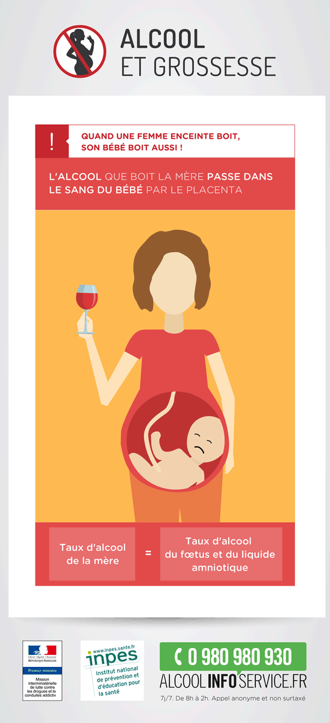 Annexe 3

- Comparer les 2 annexes dans un tableau : fond et forme de communication
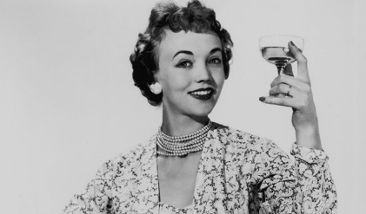 Annexe 4 Annexe 5

Annexe 1 Alcool : les femmes rattrapent presque les hommes

Par Le figaro.fr AFP agence - Publié le 25/10/2016 à 16:18 - Consulté le 25.10.2016

Chez les jeunes d’aujourd’hui (16-25 ans), les hommes n’ont plus que 10% de probabilité en plus de boire de l’alcool par rapport aux femmes, et 20% de risque d’avoir une consommation problématique.
L’écart de consommation entre les femmes et les hommes s’est fortement réduit chez les nouvelles générations dans les pays occidentaux.
Les femmes boivent désormais autant que les hommes dans de nombreux pays occidentaux et ne sont plus épargnées par les problèmes de santé liés à l’abus d’alcool.
Cette « convergence » entre la consommation d’alcool des hommes et des femmes est la plus nette chez les jeunes adultes, affirment les auteurs de l’article, des chercheurs australiens et américains qui ont analysé 68 études internationales sur le sujet, portant au total sur plus de 4 millions de personnes. Ces études surreprésentent toutefois les pays occidentaux, puisque 39,7% ont été conduites en Europe et 36,7% en Amérique du Nord.

49 000 morts par an en France
Les auteurs expliquent que l‘écart s’amenuise entre les hommes et les femmes tant pour la consommation d’alcool en général que pour la consommation excessive d’alcool et les problèmes de santé liés à l’alcool. Chez les personnes nées entre 1891 et 1910, « les hommes étaient 2,2 fois plus susceptibles que les femmes de consommer de l’alcool, 3 fois plus susceptibles de boire de l’alcool de façon problématique et 3,6 fois plus susceptibles d’être affectés par des effets néfastes liés à l’alcool », détaillent-ils, dans un article publié dans le British Medical Journal (BMJ). Or pour les populations nées entre 1991 et 2000, qui ont entre 16 et 25 ans aujourd’hui, ces ratios tombent respectivement à 1,1 fois, 1,2 et 1,3.
Près des deux tiers des études analysées mettent en évidence cette convergence. Elles l’expliquent dans la majorité des cas par une augmentation de la consommation féminine, tandis que six études lient cette convergence à une baisse de la consommation d’alcool chez les hommes.
Ces résultats doivent amener à « repenser » les politiques de santé publique si l’on veut combattre efficacement les « coûts sociétaux » liés à l’alcool, historiquement considérés comme un phénomène masculin, concluent les auteurs.
L’alcool fait partie « des facteurs de risques les plus importants » pour la santé et cause environ 5 millions de décès par an dans le monde, selon une étude parue en 2010 dans The Lancet. Selon Santé Publique France, l’alcool est la 2e cause évitable de mortalité prématurée en France après le tabac, avec 49 000 morts par an.

Annexe 2 Hommes et femmes sont égaux... en alcool
Mylène Bertaux Madame Figaro (site web) Publié le mardi 25 octobre 2016 – 18 h 45 – Consulté le 25.10.2016

(…)
Publicité, éducation et marketing
Comment expliquer cette augmentation chez la gent féminine ? Selon des militants de la santé interrogés par le site du Guardian, ce comportement résulte d'un effort de la part des marques pour attirer une cible féminine : des campagnes marketing et le développement de gammes de produits plus sucrés pour les jeunes et les adolescentes.
Un avis partagé par Michel Reynaud, addictologue à Paris. "Cette consommation est en lien avec la publicité, il n'y a aucun doute là-dessus", affirme-t-il. "Il y a de forts déterminants sociaux dans la consommation d'alcool. Dans le début des années 1900, la femme est mère de famille. Celles qui buvaient étaient vues comme des ivrognes, des pécheresses, de mauvaises mères. Alors qu'à partir des années 1970, en corrélation avec le tabac, les industriels ont tout fait pour démocratiser la consommation. Et, en France, depuis la loi Bachelot en 2009, la publicité a complètement banalisé la consommation d'alcool sur les sites festifs et musicaux. La cuite et le bindge drinking sont complètement démocratisés chez les femmes."
L'OCDE avait déjà publié en 2015 des chiffres mettant en exergue une plus forte consommation d'alcool chez les femmes les plus diplômées alors que, chez les hommes, ce sont ceux qui ont le niveau d'éducation le plus faible qui boivent le plus. Un paradoxe que Michel Raynaud explique en ces termes : "Ces étudiantes sont plus sensibles aux changements de la société, plus que des jeunes filles qui n'auraient pas eu accès aux études et qui resteraient plus ancrées dans les schémas traditionnels."
Le prix de la santé à payer
Si la société accepte la féminisation de la consommation de l'alcool, le corps, lui, ne l'accepte pas davantage. Les femmes assimilent moins bien l'alcool que les hommes et les conséquences sur leur santé sont plus graves : "Elles sont globalement plus vulnérables. Elles sont plus atteintes de cirrhoses du foie, d'attaques pulmonaires et coronariennes. Ce qui veut dire que des efforts d'information doivent être faits pour elles", informe Michel Reynaud.
Une sensibilisation qui tient à cœur de l'addictologue, à l'origine d'une campagne qui a fait grand bruit sur les réseaux sociaux, pendant l'été 2016. L'association « Addict Aides » et l'agence de publicité BETC avaient mis en scène le quotidien de Louise Delage, une Parisienne de 25 ans, fêtarde invétérée dont les amis s'inquiétaient en commentaires de sa consommation d'alcool. Son faux compte Instagram avait été suivi par plus de 100.000 abonnés.

